Partie 1 : jusqu’à 4 min
1. Quand les rois de France viennent-ils s’installer dans la vallée de la Loire ?
Les rois de France s’installent dans la vallée de la Loire vers le milieu du 15è siècle.
2. Pourquoi viennent-ils à cet endroit ? Pour fuir Paris occupé par les ducs de Bourgogne et les Anglais.
3. Entre quelles grandes périodes historiques se trouve la Renaissance ?
La Renaissance se trouve entre le Moyen- âge et les Temps modernes (ou Classique)
4. Donne les dates de début et de fin de la Renaissance : Fin 15è XV Début 17è XVII siècle
5. Dans quel pays la Renaissance a-t-elle commencée ? En Italie
6. Donne le nom des trois rois de France ayant régné à la Renaissance :
Charles VIII François 1er Henri IV
7. Donne le nom d’autres châteaux célèbres de la vallée de la Loire : Blois/ Chenonceau /Azay-le-Rideau

Partie 2 : entre 4 et 11 minutes
8. A cause de quoi la Renaissance avait-elle du retard en France ? La guerre de 100 ans
9. Quelles transformations apporte-t-on aux châteaux pour qu’ils deviennent « à la mode Renaissance » ?
-On refait de grandes façades avec des ouvertures On sculpte les pierres avec des motifs à l’italienne. On dessine des jardins géométriques On utilise une pierre bien blanche, le tuffeau. -On construit des escaliers
10. Comment décore-t-on l’intérieur des châteaux de la Renaissance ?
On accroche de grandes tapisseries pour se protéger du froid. Comme on voyage beaucoup, le meuble principal est le coffre… Un caquetoir est un siège à deux places pour faire la conversation.
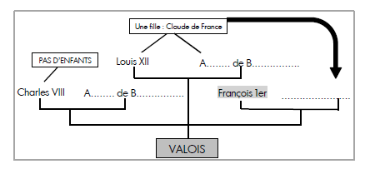
11. Complète cet arbre généalogique :

12. A cette époque, la cour du roi se déplace souvent : On dit qu’elle est itinérante
13. Combien y a-t-il de châteaux dans la vallée de la Loire ? Il y a 1 000 châteaux.

Partie 3 : de 11 min à la fin

14. Que se passe-t-il en 1515 ? C’est le début du règne de François 1er. C’est la bataille de Marignan gagnée par François 1er…
15. Quel artiste Italien s’installe en France ? Léonard de Vinci
16. Cite le nom de l’un de ses tableaux. La Joconde
17. Quel est l’emblème de François 1er ? Son emblème est une salamandre
18. Comment s’appelle le château qu’il fait construire ? Il s’agit du château de Chambord

